DIANA  CARDONA  PRODUCTORA AUDIOVISUAL  Y ESTRATEGA DE YOUTUBE  Producción integral · Diagnóstico y estrategia de canales  Santo Domingo, República Dominicana  dianac.figueroa@gmail.com · +1 849-652-3537  linkedin.com/in/dicardona · truthframestudio.com/diana-cardona | 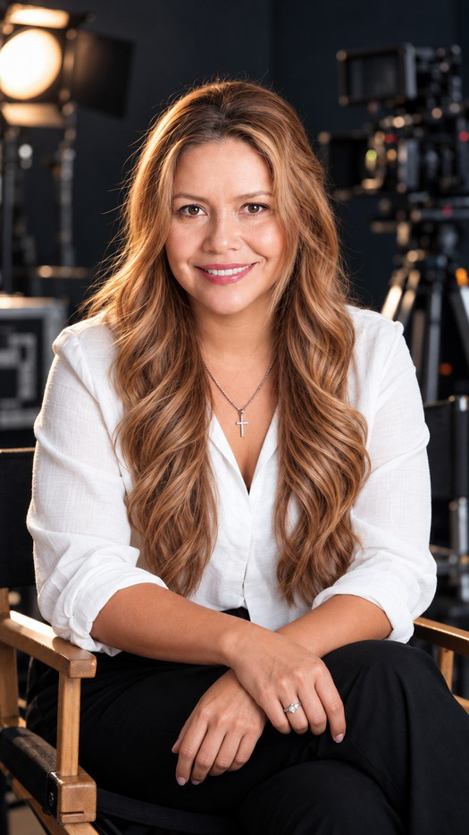

PERFIL PROFESIONAL
Productora, realizadora y editora audiovisual senior con 27 años de trayectoria. Integro narrativa, producción y análisis de audiencias para crear contenido con propósito y desarrollar canales de YouTube. Lidero proyectos desde la idea y la preproducción hasta el rodaje, el montaje y la publicación, con experiencia en organizaciones, marcas y equipos internacionales.
27 años  de producción audiovisual, desde 1999 | 30K → +170K  suscriptores de Aviva Nuestros Corazones mientras produje su video, 2014–2023 | 2 asesorías  de estrategia de YouTube 1:1 en curso en 2026, con diagnóstico y plan por escrito
EXPERIENCIA PROFESIONAL
Cofundadora y directora de estrategia y proyectos
Truth Frame Studio · Enero 2023–actualidad · 3 años y 9 meses
Producción integral. Conceptualización, preproducción, realización y postproducción de series, documentales, entrevistas, testimonios, podcasts, masterclasses y eventos en vivo.
Operación de contenidos. Coordinación de equipos, prioridades de producción y flujos de edición, y supervisión del equipo de miniaturas con pruebas A/B/C y de la publicación.
Estrategia de YouTube. Desde 2026, asesoría 1:1 a canales: diagnóstico con datos de YouTube Studio, arquitectura de contenidos y planificación editorial a partir del comportamiento de la audiencia.
ASESORÍAS DE ESTRATEGIA DE YOUTUBE, 2026
Eternidad Plus. Asesoría 1:1. Propuesta de expansión de un canal único a una red de canales por audiencia, informe de datos de 90 días y modelo de autosostenibilidad en tres niveles. Plan de implementación a nueve meses, con evaluación final.
Entendiendo Los Tiempos. Asesoría 1:1. Diagnóstico de impresiones, CTR y duración media de visualización de un catálogo de más de 500 videos, y plan de seis meses con evaluación final.
PROYECTO EN CURSO
Dr. Marco Sosa. Parte del equipo de un ecosistema de ventas y educación con YouTube como embudo, sitio web y Hotmart. Mi parte: video, estructura editorial de tres masterclasses de tres videos, y marca.

EXPERIENCIA AUDIOVISUAL
Aviva Nuestros Corazones / Revive Our Hearts
Productora audiovisual · Octubre 2014–2023 · 8 años
Producción del canal. Toda la producción de video, desde que el canal tenía 30.000 suscriptores hasta que superó los 170.000, y hasta los videos de la conferencia de Guadalajara, México, en 2023. El canal logró la monetización con AdSense durante mi trabajo allí.
Conferencias Mujer Verdadera. Producción de video de las ediciones de 2015, 2017, 2020 y 2023.
El Lugar de Su Presencia
Productora audiovisual · Bogotá, Colombia
Producción y realización de anuncios, entrevistas, testimonios, videoclips, comerciales y presentaciones multimedia. Dirección técnica y producción de video para eventos en vivo de gran escala.
Realización y producción audiovisual independiente
Proyectos para múltiples clientes · 1999–actualidad
Producción y montaje de videos institucionales, comerciales, documentales, videoclips, conciertos, eventos y proyectos de doblaje. Colaboraciones con The Bible Project, B&H Publishing, Ligonier Ministries, LifeWay Mujeres, Compassion International, Habitat for Humanity International, Totto y entidades gubernamentales en Colombia.
COMPETENCIAS CLAVE
Ideación de contenidos · Planificación editorial · Estrategia de YouTube · Análisis con YouTube Studio y vidIQ (CTR, duración de visualización, fuentes de tráfico, audiencia, ingresos) · Análisis de audiencias · Arquitectura de canales · Optimización de catálogos y miniaturas · Producción multicámara · Dirección en set · Edición y montaje · Coordinación de equipos y clientes internacionales.
FORMACIÓN, IDIOMAS Y DISPONIBILIDAD
Realización de Cine, T. V. y Video. Corporación Unificada Nacional, Bogotá, Colombia · 2003.
YouTube Mastery 2.0. Eloisa Wolf · Formación complementaria.
Idiomas. Español nativo. Inglés intermedio: lo entiendo bien y necesito práctica para hablarlo con fluidez.
Disponibilidad. Tiempo completo, con horario compatible con Ciudad de México. Andrés Figueroa continúa dirigiendo Truth Frame Studio y yo lo superviso.

